Napoléon Falkner
Naissance : 9 janvier 1870, Montréal, Québec.
Baptême : 9 janvier 1870, paroisse St François d’Assise (Longue Pointe) Montréal.

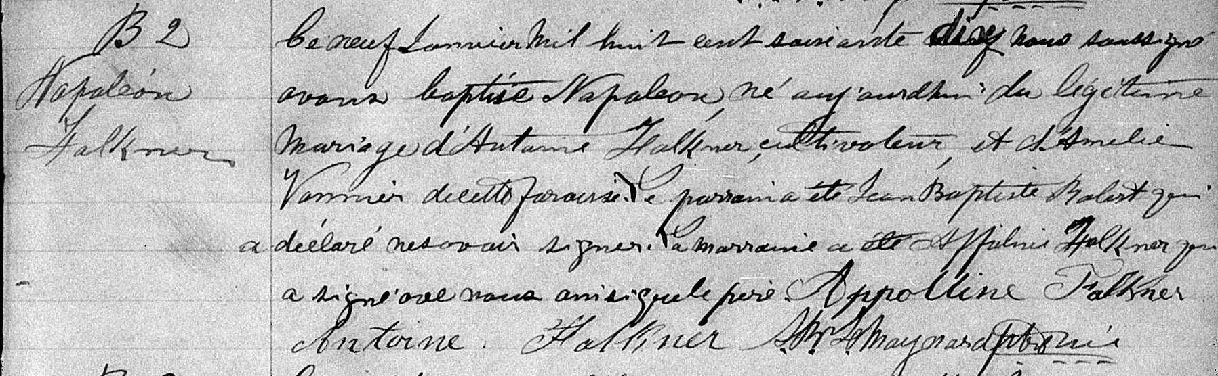

B 2 Ce neuf Janvier mil huit cent soixante dix Nous soussigné avons baptisé
Napoléon Napoléon, né aujourdhui du légitime Mariage d’Antoine Falkner, cultivateur,
Falkner et d’Amelie Vannier de cette paroisse. Le parrain a été Jean Baptiste Robert
qui a déclaré ne savoir signer.La marraine a été Appoline Falkner qui a signé
avec nous ainsi que le père.
Appoline Falkner Antoine Falkner
St.M. Maynard Ptre vic.

Référence : Family Search.

